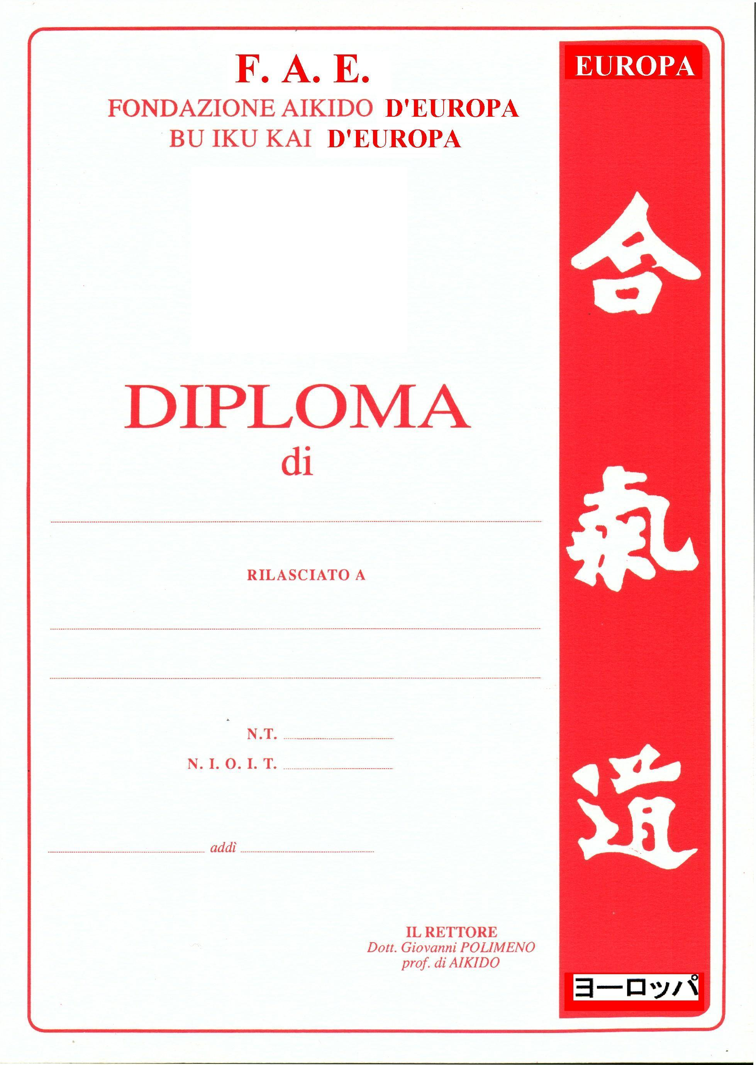

STAGE PROVINCIALE
KASSHOKU

CREDITI 1

LUOGO _______________________

PARTECIPAZIONE

IL DIRETTORE DELLO STAGE

